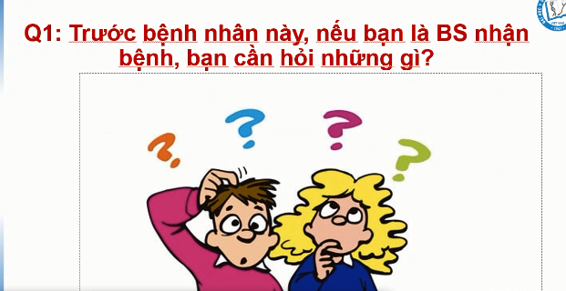

* Cần coi bé có NTTH thật sự không? Có CĐPB gì không? Có bệnh chồng lấp gì mà ngta ko phát hiện ra ko? Do nếu chỉ đơn thuần NTTH thì ngta sẽ ko chuyển viện.

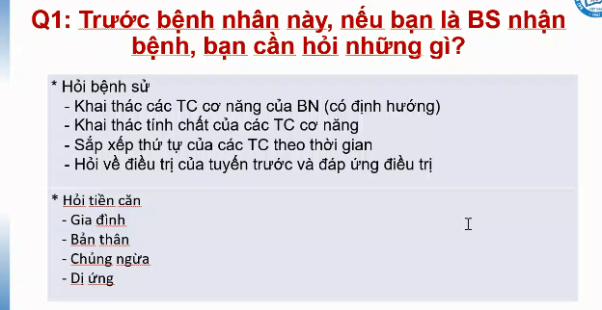

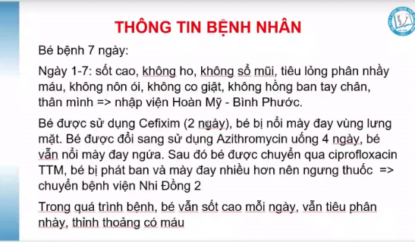

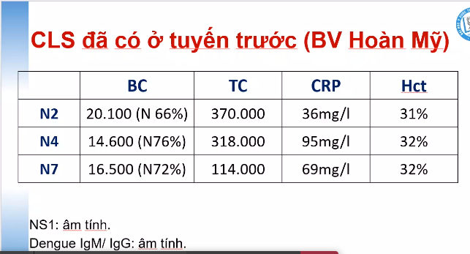

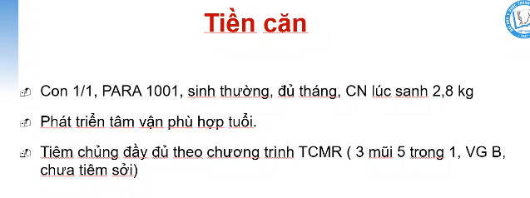

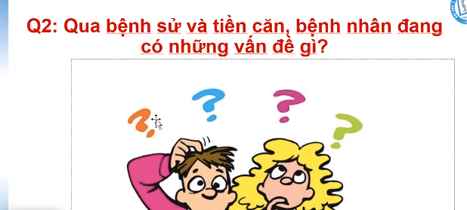

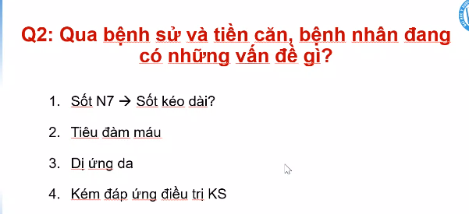

* Cần tìm NN của sốt: HC lỵ (nhưng đã điều trị KS rồi mà ko giải quyết được) => tìm NN khác
* Đã đổi 3 loại KS rồi mà vẫn còn tiêu nhầy máu => kém đáp ứng => hoặc có thể do KS này mới đánh ở tiêu hóa mà chưa điều trị bệnh nào đó còn tiềm ẩn

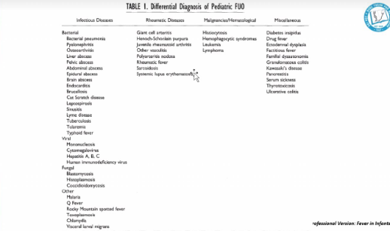

* Các NN gây sốt kéo dài: nhiễm trùng và ko NT (lupus, lymphoma, viêm khớp...)

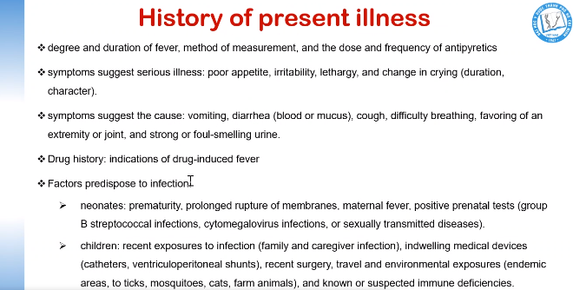

* Cần coi sốt có nguy hiểm ko: khóc nhiều quá, tiếng khóc thay đổi, lừ đừ, bỏ bú, kích thích...
* TC gợi ý NN: đường TH, HH, tiết niệu
* Tiền căn sử dụng thuốc

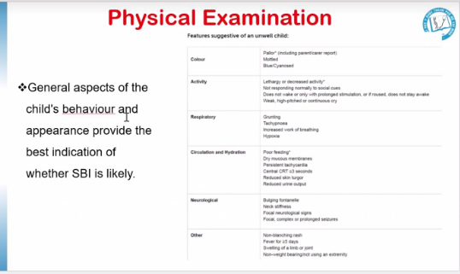

* Khám tổng trạng và hành vi coi có NT nặng không: màu sắc nhợt/tím tái/ẩm, hoạt động lừ đừ/giảm/ko đáp ứng vs kích thích/mẹ gọi nó ko chú ý/ko nhìn mẹ/mình vỗ tay hay sờ nhéo nó cũng ko đáp ứng, khóc thé/kéo dài/rên rỉ/khóc yến, thở rên/nhanh/gắng sức/tím tái do thiếu oxy, không ăn uống được, niêm mạc khô, nhịp tim nhanh, CRT kéo dài, độ đàn hồi da giảm, tiểu ít, dấu TK (co giật, thóp phồng, cổ gượng,..), sốt trên 5ng, khớp sưng đau phù => tránh dùng khớp ở trục của cơ thể

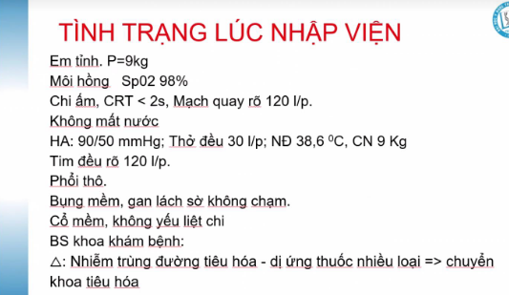

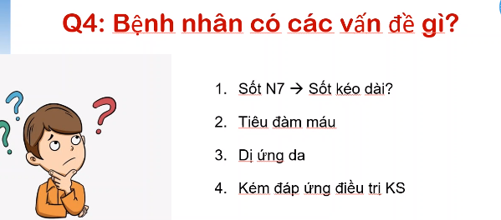

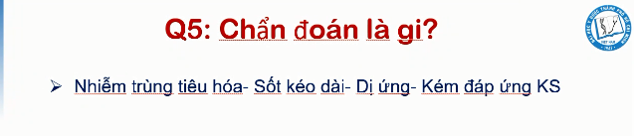

* Nếu nói bé này NT huyết thì hơi quá
* Sốt + tiêu nhầy máu => NTTH.

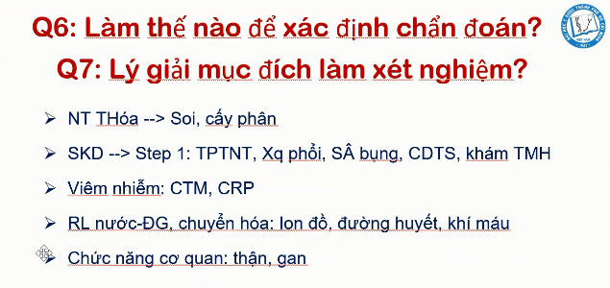

* Sốt kéo dài thì tỉ lệ bị NTT cao, XQ coi viêm phổi ko điển hình hoặc lao, SA bụng coi có áp xe sâu ko, chọc DNT cũng bắt buộc làm, khám TMH tìm ổ NT(viêm xoang...)

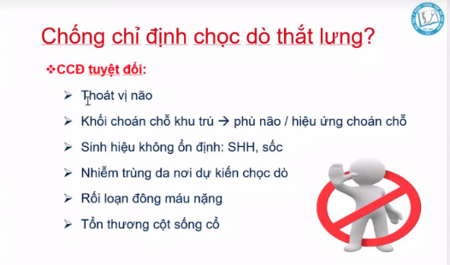

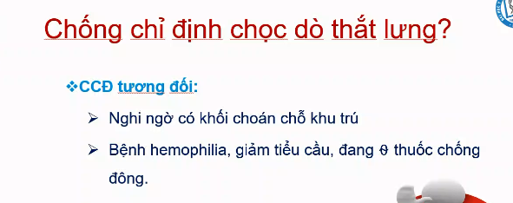

* Bé này cũng có thể siêu âm nhưng tốt nhất là CT nếu nghi ngờ
* Bệnh hemo/giảm TC thì có thể truyền tiểu cầu hoặc huyết tương tươi đông lạnh rồi chọc

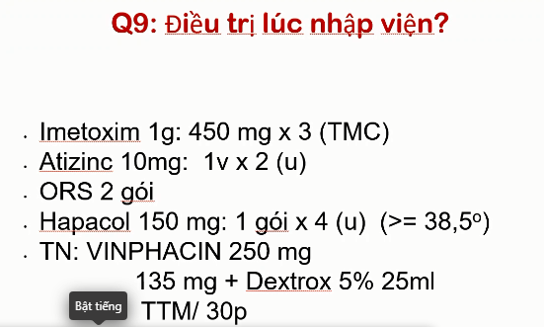

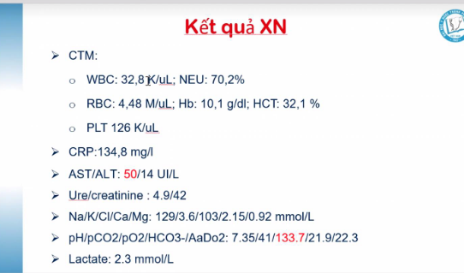

* Nhiễm trùng nặng

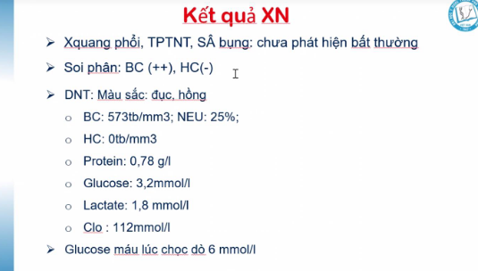

* Soi phân phù hợp với NTTH
* Bé này đã được điều trị trước đó rồi, pro tăng nhẹ so với tuổi...nhưng cũng ko rõ ràng => ko khẳng định được do vi trùng. Nhưng đã điều trị KS uống + truyền rồi mà vẫn sốt, không đáp ứng, lâm sàng ngày càng xấu + CTM BC tăng cao, TC giảm, CRP tăng cao so vs tuyến trước => do vi trùng
* Lactat DNT mà cao thì sẽ đặc hiệu cho VK

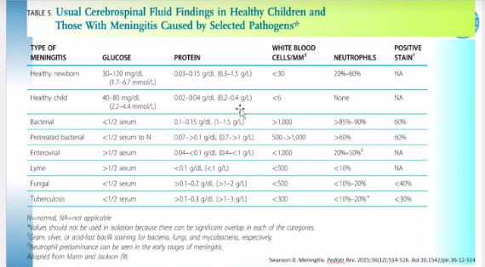

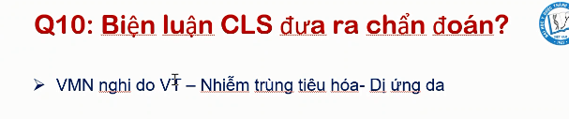

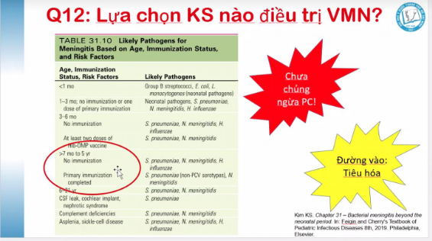

* Bé này 10th, chùng ngừa HiB rồi nhưng có thể mắc con HI non type B
* Bé có đường vào là đường tiêu hóa => có thể
* VN là nước đang phát triển nên phế cầu kháng C3 tương đối cao=> cần kết hợp vancomycin

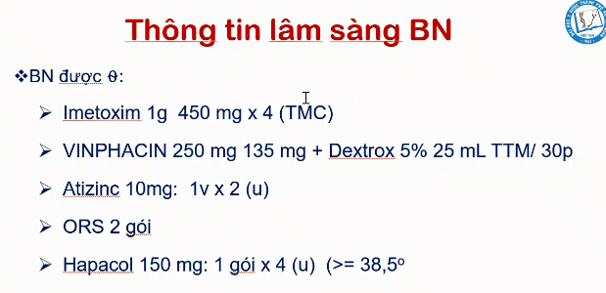

* Còn tiêu sệt nhưng ko nhầy máu
* Đổi KS phải dựa trên lâm sàng, DNT và các XN làm thêm

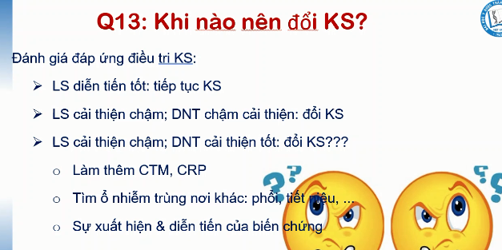

* Ngta cho phép theo dõi đên 5 ngày vì có những đứa cải thiện chậm vd như bé này mà chưa cần đổi KS

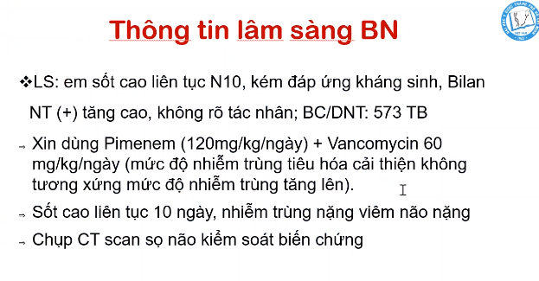

* Đổi cefo sang meropenem

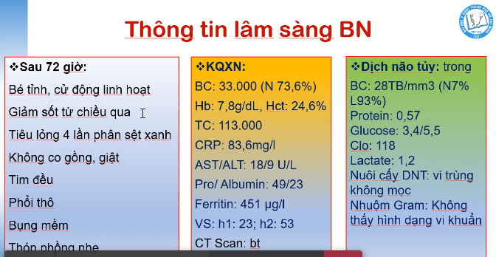

* Đáp ứng vs KS

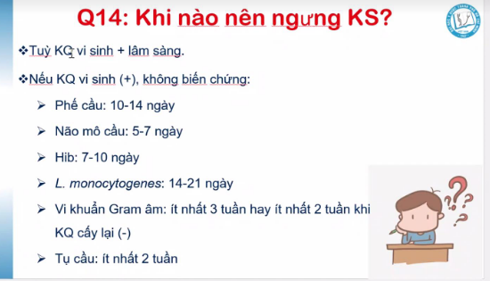

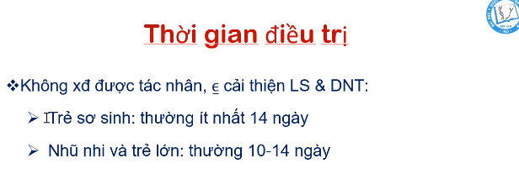

* Bé này nếu thấy cứ đáp ứng tốt v thì điều trj 14ng

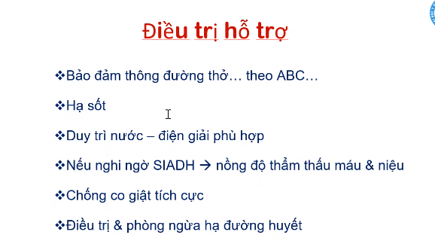

* Bé này chỉ cần hạ sốt và bù nước do tiêu chảy
* BC cấp: pù não, co giật, NTH, sốc NT
* BC sau đó: tụ mủ ngoàng màng cứng, tụ dịch
* BC lâu dài: chậm phát triền tâm thần vận động, trí tuệ, giảm thị giác, thính giác...

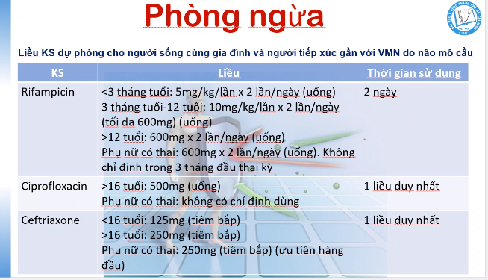

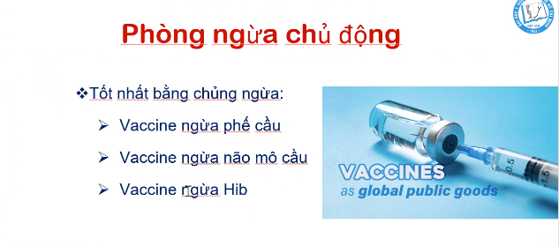

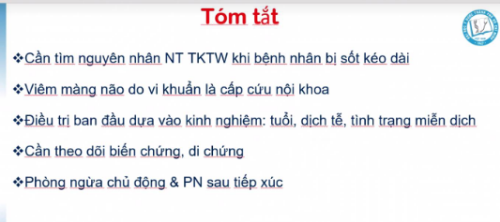

* Điều trị ban đầu dựa trên lâm sàng (đường vào gợi ý), tuổi, cơ địa, miễn dịch, dịch tễ
* Viêm não thường có dấu hiệu màng não, do siêu vi là chủ yếu, tuổi lớn thì nguyên nhân tự miễn là hàng đầu: tổn thương nhu mô vs mm não => RLTG, co giật, dấu Tk đinh vị. Herpes hay tấn công thùy thái dương hay thùy trán, nhưng chủ yếu siêu vi ít khi tổn thương khu trú mà sẽ gây phù, ảnh hưởng lan tỏa
* Viêm màng não có thể viêm tắc mạch máu gây phù não, vẫn có thể RLTG và co giật, nhưng bệnh cảnh của màng não lúc nào cũng ưu thế hơn
* 1 số trường hợp có thể phối hợp cả 2, quan trọng là khởi đầu từ đâu trước thì bệnh cảnh nó rõ ràng hơn
* Vancomycin chỉ gây độc thận và thính giác ở 1 số cơ địa thôi, và liều dùng này cũng là chuẩn rồi, dùng đánh phế cầu chứ ko phải tụ cầu như mấy case khác nên cũng ko sợ.